歌乐山矿轻烧窑等8项废旧物资处置合同

依照《中华人民共和国民法典》及其它有关法律、行政法规，遵循平等、自愿、公平和诚实信用的原则，经协商一致，订立条款如下，以资共同遵守。
- 合同双方当事人
转让方：重庆钢铁集团矿业有限公司歌乐山矿，即甲方。
负责人：王艳 职务：负责人
委托代理人：祁祺 电话：13883907754
受让方： XXXXXXXXXXXXXXX ,即乙方。
法定代表人：XXX 职务：XXXX
委托代理人：XXXX 电话：XXXXXX
二、标的基本情况：
甲方本次处置物资共8项，见附表《歌乐山矿轻烧窑等8项废旧物资处置清单》，以下简称“标的”，项目编号： ，该转让行为已获得上级公司批准。
三、标的转让价款支付
1、甲方通过欧冶循环宝平台公开挂牌，以网络竞价方式确定将标的转让给乙方，转让价格为人民币： 元（含税13%，大写： ）。
2、乙方须将转让价款在本合同签订之日起3个工作日内，和履约保证金20000元一次性汇入甲方银行账户。
3、甲方收到标的转让价款后向乙方开具13%增值税专用发票。
四、标的交割及提货
1、合同签订并结清交易价款之日起25个日历天（法定节假日不组织施工），乙方自行完成标的物拆除及装运并负责全部费用，超过期限甲方视为乙方已经全部运走，甲方可以清场。甲、乙双方应一次性交割转让标的，甲方将编制好的《歌乐山矿废旧物资处置清单》提交给乙方，由乙方凭此清单逐项核对与验收，核对无误后由甲、乙双方及其经办人员在该清单上签字、盖章后视为交割完成。该期间标的的保管、守护工作由乙方负责。
2、标的物回收过程中所产生的切割、人工、装运等一切费用及机具、人工由乙方承担。乙方提货须遵守我单位的各项规章制度，杜绝各类人身伤害事故或环境污染事故，不损坏我单位设施。在装车、运输等环节必须严格遵守国家和地方环境保护的相关法律法规，因乙方原因造成的各种人员伤害及经济损失由乙方自行承担。
3、拆除施工单位需具备相应施工作业资质，在进场实施前应编制安全拆除施工方案和拆除调离及装车方案，并经我单位审查通过后方能进场实施拆除施工。拆除施工作业必须配备相关的安全设施和劳动防护用品等。若遇第三方或不可抗力因素造成乙方损失，乙方自行承担，甲方可协调配合乙方追责。提货完成后，乙方需按要求对拆除后的现场进行“三清”，达到相关环保要求；拆除后的高边坡需增设安全防护栏杆（高1.2米、总长约40米、材质自选但应符合相关现行安全标准）；拆除后的下方平台要增设安全警示带（总长约150米）和警示标志牌（4块，标志牌尺寸不应小于1000mm×1200mm，安装高应＞1.2米），以上施工组织及费用均由乙方自行负责。乙方撤场前需通过我单位的现场验收，未按以上要求提货视为违约，扣除履约保证金。乙方负责组织全部标的物拆除、回收、运输、施工协调及费用，我方积极配合。
五、争议处理
在本合同履行过程中，甲、乙双方若发生争议且经协商无效时，可以依法向甲方所在地法院诉讼。
六、违约责任
1、若乙方未按合同约定足额支付交易价款及履约保证金，除扣除交易保证金外，甲方有权单方面解除合同和终结交易，并将标的另行处置。
七、合同的变更和解除
当发生下列情况之一时，可以变更、解除合同；
1、因情况发生变化，当事人双方协商一致，并订立了变更或解除协议，且不损害国家和社会公共利益的。
2、由于不可抗力致使本合同的条款不能履行的。
3、由于一方在合同约定的期限内因故没有履行合同，另一方予以认同的（有权单方面解除合同的情形除外）。
八、双方约定的其他条款：
1、甲、乙双方签订安全协议，遵守安全管理规定。
2、标的物以现场实物状态为准进行交割，无型号、规格、吨位及质量等异议。
九、合同的生效
本合同经甲、乙双方当事人签字盖章后生效。
十、其他
本合同一式4份，甲、乙双方各执2份，具有同等法律效力。
甲方：重庆钢铁集团矿业有限公司歌乐山矿 | 乙方：XXXXXXXXX
纳税人识别号：91500000902869530B | 纳税人识别号：XXXXX
负责人： | 法定代表人：XXX
委托代表： | 委托代表：XXX
开户行：工行歌乐山支行 | 开户行：XXX
账号：3100 2063 0902 210 0378 | 账号：XXXXX
地址：重庆市沙坪坝区万歌乐山龙洞湾22号 | 地址：XXXXX

签约地点： 签约时间： 年 月 日

附表：
歌乐山矿废旧物资处置清单
序号 | 名称 | 安装位置 | 投入使用时间 | 预估重量  （吨） | 照片
1 | 8＃轻烧窑 | 万盛 | 2008.05 | 11 | 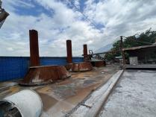  6-8#上部
2 | 7＃轻烧窑 | 万盛 | 2007.07 | 11 | 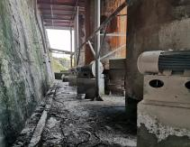  6-8#下部
3 | 6＃轻烧窑 | 万盛 | 2007.07 | 11 | 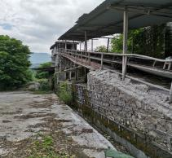  6-8#窑皮带
4 | 5＃轻烧窑 | 万盛 | 2007.07 | 11 | 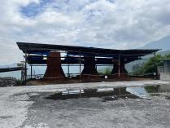  3-5#窑上部
5 | 4＃轻烧窑 | 万盛 | 2006.09 | 11 | 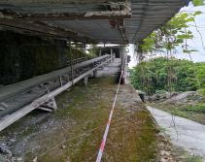  3-5#窑皮带
6 | 3＃轻烧窑 | 万盛 | 2006.09 | 11 | 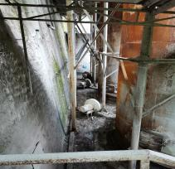  3-5#窑下部
7 | 装载机 | 万盛 | 2009.12 | 17.5 | 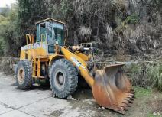
8 | 发电机 | 万盛 | 2008.08 | 2 | 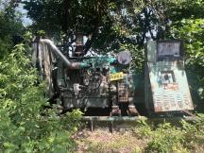
 | 合计 |  |  | 85.5

转让方经办人：

受让方经办人：

交接日期： 年 月 日

